渝北府地〔2023〕84号

重庆市渝北区人民政府
转发市政府关于渝北区实施城市规划建设
农用地转用和土地征收的批复的通知

兴隆镇人民政府、区政府有关部门：
现将市政府《关于渝北区实施城市规划建设农用地转用和土地征收的批复》（渝府地〔2023〕445号）转发给你们，请认真遵照执行。

重庆市渝北区人民政府
2023年8月31日
（此件公开发布）
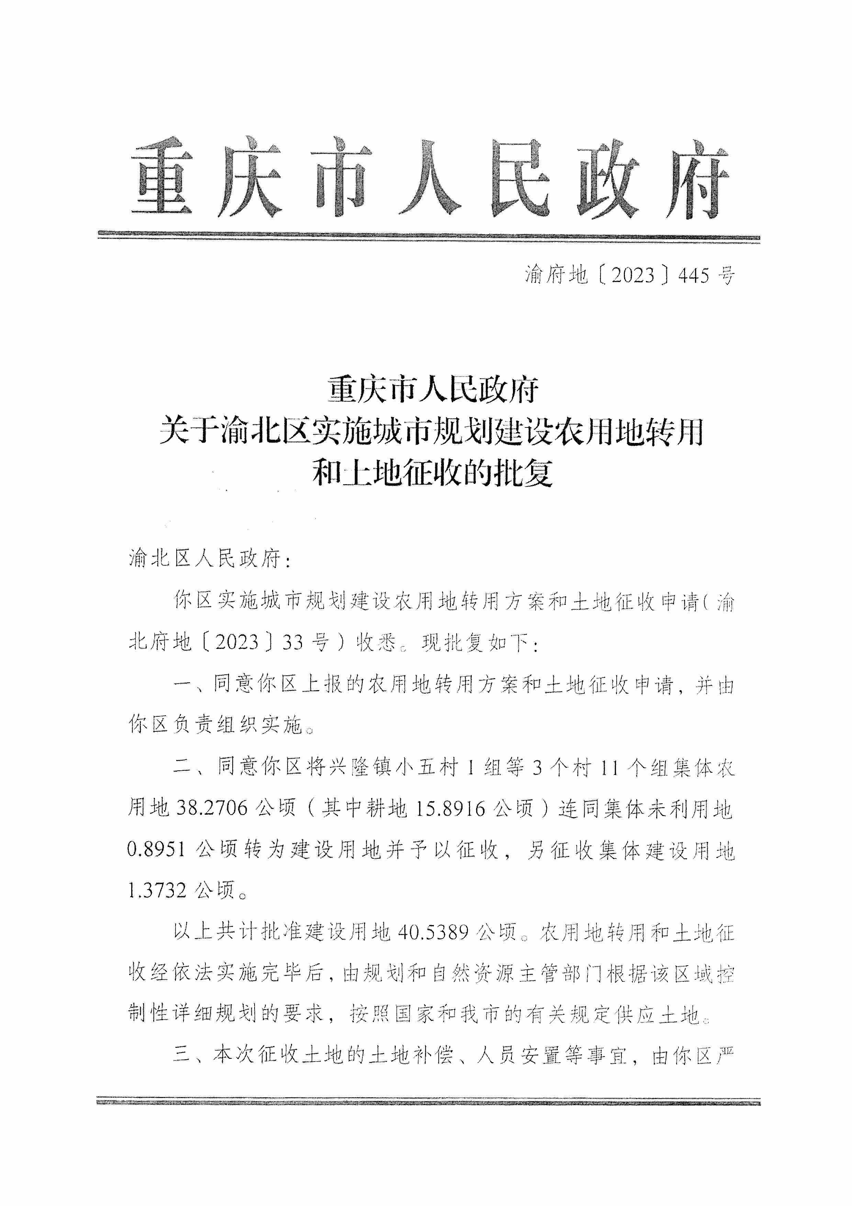

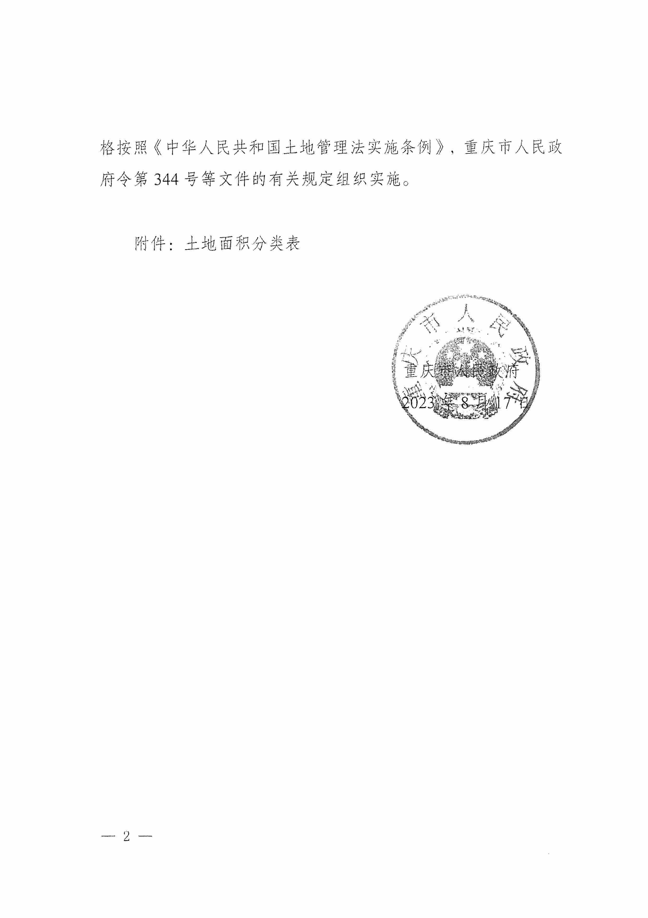
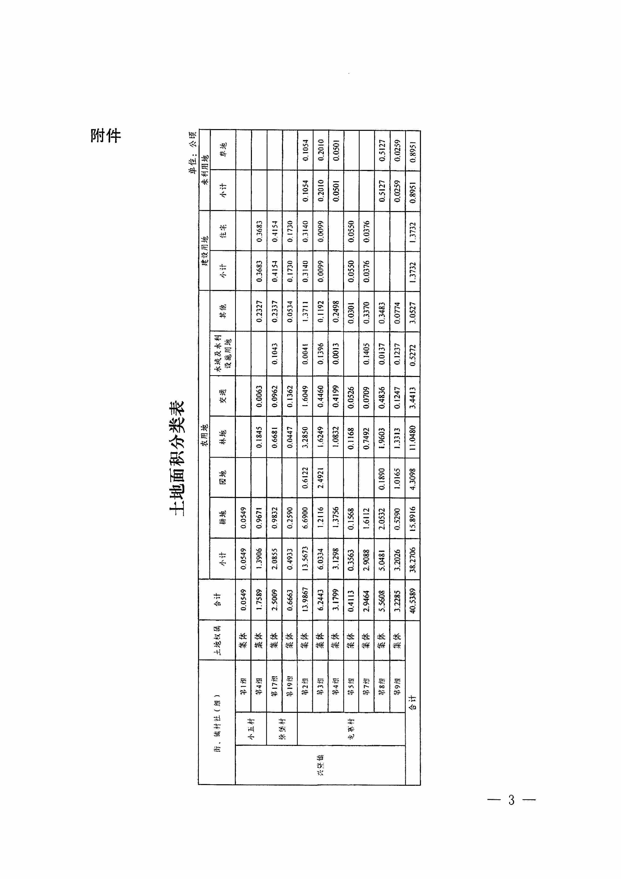



抄送：区林业局。
重庆市渝北区人民政府办公室 2023年8月31日印发

